 |  | 
T.C.
SELÇUK ÜNİVERSİTESİ
FEN BİLİMLERİ ENSTİTÜSÜ

TEZ BAŞLIĞINI BURAYA YAZINIZ

Öğrencinin Adı SOYADI

YÜKSEK LİSANS/DOKTORA TEZİ

………………… Anabilim Dalı

Ay-Yıl
KONYA
Her Hakkı Saklıdır

TEZ KABUL VE ONAYI

................................. tarafından hazırlanan “…………………………………..” adlı tez çalışması …/…/… tarihinde aşağıdaki jüri tarafından oy birliği / oy çokluğu ile Selçuk Üniversitesi Fen Bilimleri Enstitüsü ………………….................................... Anabilim Dalı’nda YÜKSEK LİSANS/DOKTORA TEZİ olarak kabul edilmiştir.

Jüri Üyeleri İmza

Başkan
Unvanı Adı SOYADI …………………..

Danışman
Unvanı Adı SOYADI …………………..

Üye
Unvanı Adı SOYADI …………………..

Üye
Unvanı Adı SOYADI …………………..

Üye
Unvanı Adı SOYADI …………………..

Yukarıdaki sonucu onaylarım.

Prof. Dr. ……. ……..
FBE Müdürü

Bu tez çalışması ……………. tarafından …………. nolu proje ile desteklenmiştir.

TEZ BİLDİRİMİ

Bu tezdeki bütün bilgilerin etik davranış ve akademik kurallar çerçevesinde elde edildiğini ve tez yazım kurallarına uygun olarak hazırlanan bu çalışmada bana ait olmayan her türlü ifade ve bilginin kaynağına eksiksiz atıf yapıldığını bildiririm.

DECLARATION PAGE

I hereby declare that all information in this document has been obtained and presented in accordance with academic rules and ethical conduct. I also declare that, as required by these rules and conduct, I have fully cited and referenced all material and results that are not original to this work.

İmza

Öğrencinin Adı SOYADI

Tarih:

ÖZET

YÜKSEK LİSANS/ DOKTORA TEZİ

TEZ BAŞLIĞINI BURAYA YAZINIZ

Öğrencinin Adı SOYADI

Selçuk Üniversitesi Fen Bilimleri Enstitüsü
…………………………. Anabilim Dalı

Danışman: Unvanı Adı SOYADI

Yıl, … Sayfa

Jüri
Danışmanın Unvanı Adı SOYADI
Diğer Üyenin Unvanı Adı SOYADI
Diğer Üyenin Unvanı Adı SOYADI
Diğer Üyenin Unvanı Adı SOYADI
Diğer Üyenin Unvanı Adı SOYADI

Özet metnini yazmaya buradan başlayınız. ……………………………………… …………………………………………………………………………………………........... ................................. 10 punto olmalı …………… …………………. ..........................................................................................................................................................................................................................................................................................................................

Anahtar Kelimeler: 4-8 adet anahtar kelime yazınız. Alfabetik sırada ve10 punto olmalı

ABSTRACT

MS/Ph.D THESIS

TEZ BAŞLIĞININ İNGİLİZCE’SİNİ BURAYA YAZINIZ

Öğrencinin Adı SOYADI

THE GRADUATE SCHOOL OF NATURAL AND APPLIED SCIENCE OF SELÇUK UNIVERSITY
THE DEGREE OF MASTER OF SCIENCE / DOCTOR OF PHILOSOPHY
IN MECHANICAL ENGINEERING

Advisor: Title Unvanı Adı SOYADI

Year, … Pages

Jury
Advisor Danışmanın Unvanı Adı SOYADI
Diğer Üyenin Unvanı Adı SOYADI
Diğer Üyenin Unvanı Adı SOYADI
Diğer Üyenin Unvanı Adı SOYADI
Diğer Üyenin Unvanı Adı SOYADI

Türkçe özet metninin İngilizce’sini yazmaya buradan başlayınız. ……….…… ……………………………………………………………………………………………...... ................................. 10 punto olmalı …………… …………………. …………………………………………………………………………………………………………………….…………………………………………………………………………………………

Keywords: Türkçe özetteki anahtar kelimelerin İngilizce’sini yazınız. Alfabetik sırada ve 10 punto olmalı

ÖNSÖZ

Önsöz metnini yazım kılavuzuna uygun olarak yazmaya buradan başlayınız.

Öğrencinin Adı SOYADI
KONYA-Yıl

İÇİNDEKİLER

ÖZET iv
ABSTRACT v
ÖNSÖZ vi
İÇİNDEKİLER vii
SİMGELER VE KISALTMALAR viii
1. GİRİŞ 1
1.1. Birinci Bölüm İkinci Derece Başlık 1
1.1.1. Birinci bölüm üçüncü derece başlık 1
2. KAYNAK ARAŞTIRMASI 2
2.1. İkinci Bölüm İkinci Derece Başlık 2
2.1.1. İkinci bölüm üçüncü derece başlık 2
3. MATERYAL VE YÖNTEM 3
3.1. Üçüncü Bölüm İkinci Derece Başlık 3
3.1.1. Üçüncü bölüm üçüncü derece başlık 3
4. ARAŞTIRMA SONUÇLARI VE TARTIŞMA 5
4.1. Dördüncü Bölüm İkinci Derece Başlık 5
4.1.1. Dördüncü bölüm üçüncü derece başlık 5
5. SONUÇLAR VE ÖNERİLER 6
5.1 Sonuçlar 6
5.2 Öneriler 6
KAYNAKLAR 7
EKLER 8
ÖZGEÇMİŞ 10

SİMGELER VE KISALTMALAR

Simgeler

Simgeleri yazmaya buradan başlayınız ve yazım kılavuzunda belirtildiği şekilde düzenleyiniz. Simgelerin bitiminden sonra, kısaltmalar başlığından önce bir satır boşluk bırakınız.

Kısaltmalar

Kısaltmaları yazmaya buradan başlayınız ve yazım kılavuzunda belirtildiği şekilde düzenleyiniz.

1. GİRİŞ

Giriş bölümünü yazmaya buradan başlayınız.

1.1. Birinci Bölüm İkinci Derece Başlık

1.1.1. Birinci bölüm üçüncü derece başlık

1.1.1.1. Birinci bölüm dördüncü derece başlık

2. KAYNAK ARAŞTIRMASI

Kaynak araştırması bölümünü yazmaya buradan başlayınız.

2.1. İkinci Bölüm İkinci Derece Başlık

2.1.1. İkinci bölüm üçüncü derece başlık

2.1.1.1. İkinci bölüm dördüncü derece başlık

3. MATERYAL VE YÖNTEM

Materyal ve metot bölümünü yazmaya buradan başlayınız. Materyal ve Metot başlığı kullanmıyorsanız diğer kullandığınız başlığı buraya yazınız.

3.1. Üçüncü Bölüm İkinci Derece Başlık

3.1.1. Üçüncü bölüm üçüncü derece başlık

3.1.1.1. Üçüncü bölüm dördüncü derece başlık

…………………………………………………………………………………………………………………………………………….
Çizelge öncesinde 1.5 satır aralıklı bir satır boşluk
10 punto 1.0 satır aralıklı
1.0 satır aralıklı bir satır boşluk
Çizelge sonrasında 1.5 satır aralıklı bir satır boşluk

Çizelge 3.1. Atomu oluşturan taneciklerin kütleleri ve yükleri

Madde | F₂ | Cl₂ | Br₂ | I₂
Atom çapı (Å) | 0,57 | 0,97 | 1,12 | 1,32
Kaynama noktası (°C) | −188 | −34 | 59 | 184
Standart şartlardaki fiziksel hali | gaz | gaz | sıvı | katı
Dipnot (varsa)

…………………………………………………………………………………………………………………………………………….

…………………………………………………………………………………………………………………………………………….
Şekil öncesinde 1.5 satır aralıklı bir satır boşluk
10 punto 1.0 satır aralıklı
1.0 satır aralıklı bir satır boşluk
Şekil açıklamasından sonra sonrasında 1.5 satır aralıklı bir satır boşluk

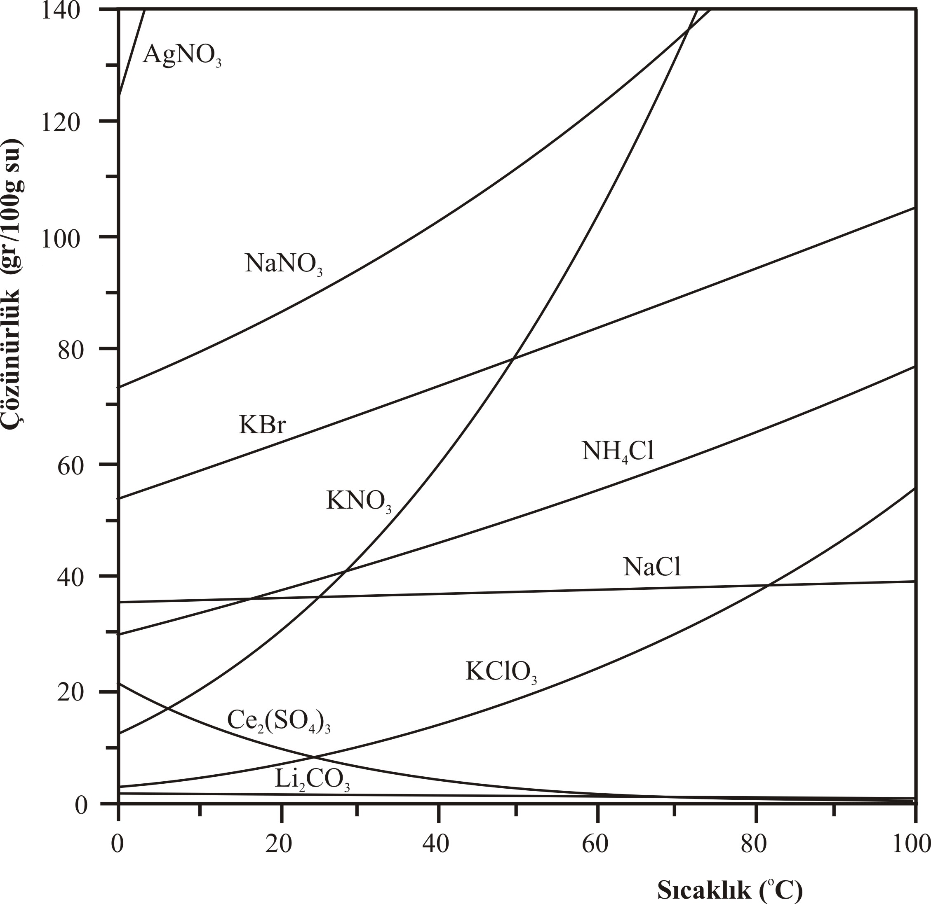

Şekil 1.1. Bazı tuzların 1.0 atm basınçta sudaki çözünürlüklerinin sıcaklıkla değişimi

…………………………………………………………………………………………………………………………………………….

4. ARAŞTIRMA SONUÇLARI VE TARTIŞMA

Araştırma sonuçları ve tartışma bölümünü yazmaya buradan başlayınız.

4.1. Dördüncü Bölüm İkinci Derece Başlık

4.1.1. Dördüncü bölüm üçüncü derece başlık

4.1.1.1. Dördüncü bölüm dördüncü derece başlık

5. SONUÇLAR VE ÖNERİLER

5.1 Sonuçlar
Sonuçlar bölümünü yazmaya buradan başlayınız.

5.2 Öneriler
Öneriler bölümünü yazmaya buradan başlayınız.

KAYNAKLAR

Anonim, 2006, Tarım istatistikleri özeti, DİE Yayınları, No;12, Ankara, 22-23.

Anonymous, 1989, Farm accountancy data network, an A-Z of methodology” Commission Report of the EC, Brussels, 16-19.

Corliss, R., 1993, Pacific Overtures Times, 142 (11), 68-70.

Dasgupta, D., 1998, Artificial immune systems and their applications, Springer-Verlag, Berlin - Heidelnerg, 45-52.

De Castro, L. N. and Von Zuben, F. J., 2000, Artificial immune systems: Part I- Basic theory and applications, DCA-RT 02/00, Brasil, 23-28.

Güneş, S. ve Polat, K., 2009, Elektrokardiyogram (EKG) aritmi teşhisinde en az kareli destek vektör makinaları kullanımına dayalı medikal teşhis destek sistemi, 13. Biyomedikal Mühendisliği Ulusal Toplantısı, BİYOMUT-2009, İstanbul, 170-173.

Holland, M., 2002, Guide to citing Internet sources [online], Poole, Bournemouth University, http://www.bournemouth.ac.uk/library/using/guide_to_citing_ internet_ sourc.html [Ziyaret Tarihi: 4 Kasım 2002].

Mason, J., 1832, Map of the countries lying between Spain and India, 1:8.000.000, London: Ordnance Survey.

Özgören, M., 2006, Flow Structure in the downstream of square and circular cylinders, Flow Measurement and Instrumentation, 17 (4), 225-235.

Diğer örneklenmeyen kaynakları benzer şekilde yazınız.

EKLER

EK-1 Uygun bir başlık buraya yazılmalıdır.

EK-2 Uygun bir başlık buraya yazılmalıdır.

ÖZGEÇMİŞ

KİŞİSEL BİLGİLER

Adı Soyadı :
Uyruğu :

EĞİTİM

Derece | Adı, İlçe, İl | Bitirme Yılı
Lise :
Üniversite :
Yüksek Lisans :
Doktora :

İŞ DENEYİMLERİ

Yıl | Kurum | Görevi

UZMANLIK ALANI

YABANCI DİLLER

BELİRTMEK İSTEĞİNİZ DİĞER ÖZELLİKLER

YAYINLAR

